Ideen gesucht!
Wie kann Papier anders verwendet werden?

Name: ___________________________________________________
Datum: __________________________________________________
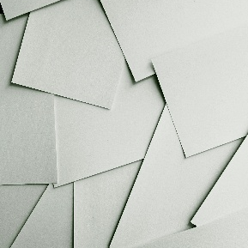
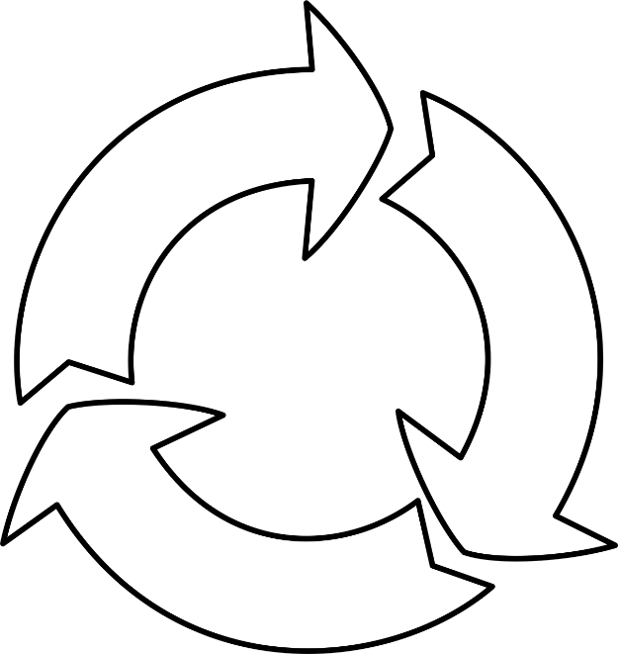
Beispiel: Paketkarten  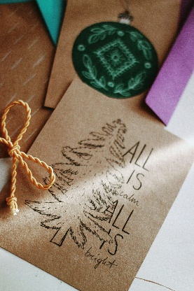 | Beispiel: Dekoblumen  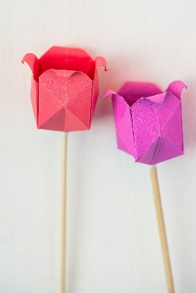 | Beispiel: Papier schöpfen  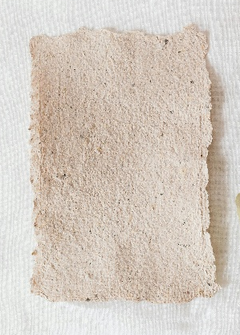

Was sind deine Ideen?
Schreibe sie auf oder zeichne sie auf die Rückseite.
Bilder: Brandi Redd, Unsplash | pure julia, Unsplash | Cary Bates, Unsplash | Karola G, pexels

